 | Probabilité-Simulation | TI-82 Advanced

 | 1°) Générer un nombre aléatoire dans l’intervalle [0 ; 1[.  2°) Simuler le lancer d’un dé.  3°) a) Simuler 20 lancers d’un dé.  b) Déterminer le nombre de fois où la face 6 a été obtenue.  c) Représenter les résultats obtenus à ces 20 lancers à l’aide d’un diagramme en bâtons. | ?

Générer un nombre "aléatoire" dans l’intervalle [0 ;1[

Touche math déplacer le curseur sur l’option PRB  - Choisir 1: NbrAléat et appuyer sur entrer.  → Appuyer plusieurs fois sur entrer permet d’obtenir plusieurs simulations. | 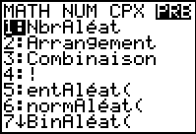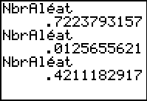
Simuler le lancer d’un dé (Générer un nombre "aléatoire" entier compris entre deux bornes)

Touche math option PRB menu 5: entAléat(  - Préciser les bornes comme ci-contre et appuyer sur la touche entrer.  L’instruction entAléat(1,6) génère ainsi un nombre aléatoire entier compris entre 1 et 6 et peut donc être utilisée pour simuler le lancer d’un dé. | 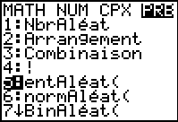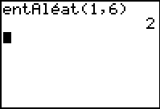

Simuler 20 lancers d’un dé (Générer plusieurs nombres "aléatoires" entiers compris entre deux bornes)

Pour générer plusieurs nombres aléatoires :  Touche math option PRB menu 5: entAléat(  Renseigner comme ci-contre les bornes et le nombre de valeurs aléatoires demandées et valider par entrer.  L’instruction entAléat(1,6,20) génère ainsi 20 nombres aléatoires entiers compris entre 1 et 6.  → Utiliser les flèches pour faire défiler les résultats.  Pour compter le nombre de 6 obtenus :  Stocker les résultats dans une liste.  Touche sto→ puis L1 (touches 2nde 1 ).  Puis trier la liste:  - Touche stats et choix 2: Tricroi(  - Saisir L1 et valider par entrer.  La calculatrice affiche "Done"  - Touche stats et choix 1: Edite... pour afficher la liste triée.  On peut alors compter le nombre de 6.  Sur l’exemple ci-contre, la face 6 a été obtenue 3 fois. | 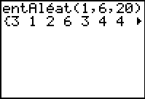  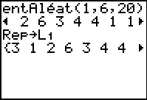  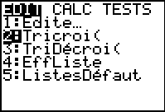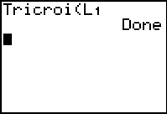  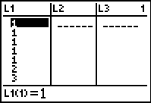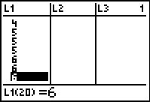

Représentation graphique des résultats

Si les résultats sont stockés dans la liste 1 :  - Menu graph stats (touches 2nde f(x) ),  - Choix 1:Graph1 entrer et régler comme ci-contre :  Régler la fenêtre graphique :  - Touche zoom choix 9:ZoomStat et entrer . | 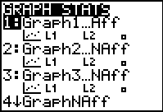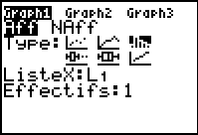  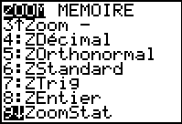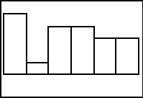

 Commentaires

! Prise en compte de la dernière décimale
Avec l'instruction NbrAléat, la dernière décimale affichée étant une valeur arrondie ; on peut, pour ne pas risquer de nuire à l’équiprobabilité des résultats, ne pas tenir compte de cette décimale.
Sur l’exemple ci-contre, on peut ne conserver que les chiffres 946470983 et ignorer la dernière décimale.

! Choix de la valeur initiale
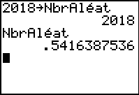
À chaque exécution de NbrAléat, la TI-82 Advanced génère la même suite de
nombres aléatoires pour une valeur de départ donnée.
La valeur de départ de la TI-82 Advanced réglée en usine pour NbrAléat est 0.
Pour générer une suite de nombre aléatoires différente, mémoriser une valeur de
départ différente de zéro dans NbrAléat.
Pour restaurer la valeur de départ configurée en usine, mémoriser 0 dans NbrAléat,
ou réinitialisez les valeurs par défaut
Ainsi : si les élèves mémorisent la même valeur dans NbrAléat, ils trouveront tous les mêmes suites de nombres, si ils mémorisent des valeurs différentes dans NbrAléat, ils trouveront des suites de nombres différentes.
Remarque : La valeur de départ a également une incidence sur l’instruction entAléat
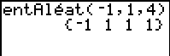
 Compléments sur l’instruction entAléat
L’instruction entAléat ne fonctionne pas avec des valeurs décimales par contre elle
peut être utilisée avec des entiers négatifs.

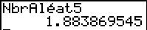
 Génération d’un nombre « aléatoire » dans l’intervalle [0 ;n[ (n entier)
Par exemple : NbrAléat5 génère un nombre aléatoire supérieur à 0 et inférieur strictement à 5. En fait, la calculatrice multiplie par 5 un nombre aléatoire.
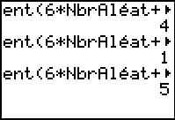
 Autre instruction pour simuler un nombre "aléatoire" entier compris entre deux bornes
Par exemple : pour simuler le lancer d’un dé, on peut utiliser l’instruction :
ent(6* NbrAléat +1).
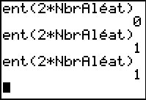
Quelques précisions sur la formule : Avec l’instruction NbrAléat, le nombre aléatoire obtenu vérifie : 0 ≤ NbrAléat < 1 soit : 0 ≤ 6* NbrAléat < 6 et 1 ≤ 6* NbrAléat +1 < 7.
Avec l’instruction ent, on obtient la partie entière du nombre aléatoire, c’est-à-dire un entier compris entre 1 et 6.
Autre exemple : pour simuler le lancer d’une pièce, on peut utiliser l’instruction :
ent(2* NbrAléat).

